**Mục Lục**

**1.** **Xem thông tin phòng** 2

**a.** **UseCase** 2

b. Activity 3

c. Sequence 3

**2.** **Tìm kiếm phòng** 4

**a.** **UseCase** 4

b. Activity 5

c. Sequence 7

**3.** **Thêm Order** 8

**a.** **UseCase** 8

b. Activity 9

c. Sequence 11

**4.** **Hủy Order** 12

**a.** **UseCase** 12

b. Activity 13

c. Sequence 14

**5.** **Tra cứu order** 15

**a.** **UseCase** 15

b. Activity 16

c. Sequence 17

1. **Xem thông tin phòng**
2. **UseCase**

|  |  |
| --- | --- |
| **Tên use case**: Xem thông tin phòng | |
| **Mô tả sơ lược**: chức năng “Xem thông tin phòng” giúp cho nhân viên lễ tân có thể xem được tình trạng phòng. | |
| **Actor chính**: Nhân viên lễ tân | |
| **Actor phụ:** Không | |
| **Tiền điều kiện**: Đăng nhập thành công và phải có khách hàng đặt phòng. | |
| **Hậu điều kiện**: Không | |
| **Luồng sự kiện chính:** | |
| Nhân viên lễ tân | Hệ thông |
| 1. Nhân viên lễ tân chọn chức năng xem thông tin của phòng. | 1. Hệ thống hiển thị danh sách phòng. |
| 1. Nhân viên lễ tân xem thông tin và báo cho khách hàng trạng thái của các phòng. |  |
| 1. Nhân viên xác nhận |  |

1. Activity

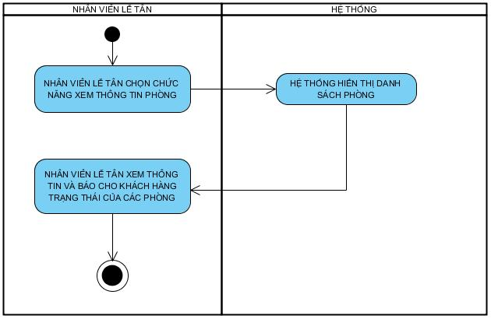

1. Sequence

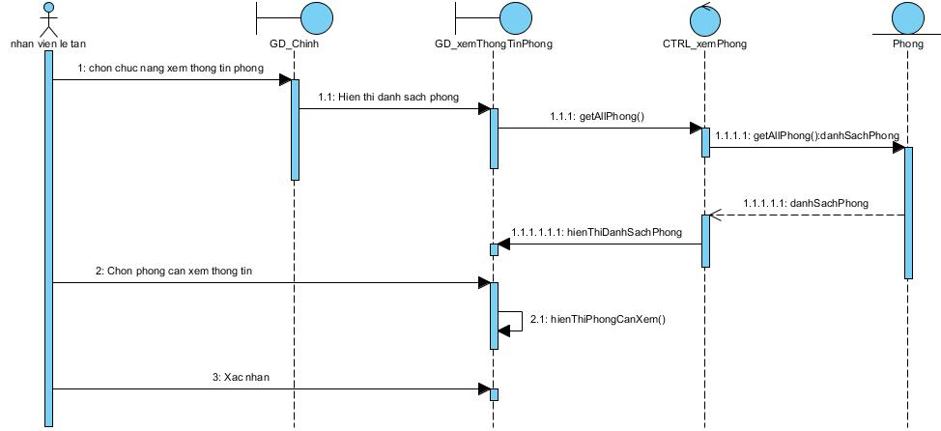

1. **Tìm kiếm phòng**
   1. **UseCase**

|  |  |
| --- | --- |
| **Tên use case**: Tìm kiếm phòng | |
| **Mô tả sơ lược**: chức năng “Tìm kiếm phòng” giúp cho nhân viên lễ tân có thể tìm kiếm phòng cho khách hàng | |
| **Actor chính**: Nhân viên lễ tân | |
| **Actor phụ:** Không | |
| **Tiền điều kiện**: Đăng nhập thành công và phải có khách hàng đặt phòng. | |
| **Hậu điều kiện**: Không | |
| **Luồng sự kiện chính:** | |
| Nhân viên lễ tân | Hệ thông |
| 1. Nhân viên lễ tân chọn chức năng tìm phòng | 1. Hệ thống hiển thị danh sách phòng. |
| 1. Nhân viên lễ tân xem nhập vào mã phòng và tên khách hàng đã đặt phòng | 1. Hệ thống hiển thị phòng đã được đặt theo mã phòng và tên khách hàng mà nhân viên đã nhập |
|  | 1. Kết thúc |
| **Luồng sự kiện thay thế** | |
|  | 4.1. Nếu hệ thống không hiển thị phòng theo mã khách hàng cung cấp |
| 4.2. Nhân viên lễ tân hủy và nhập lại | 4.3. Quay trở lại bước 3 |

* 1. Activity

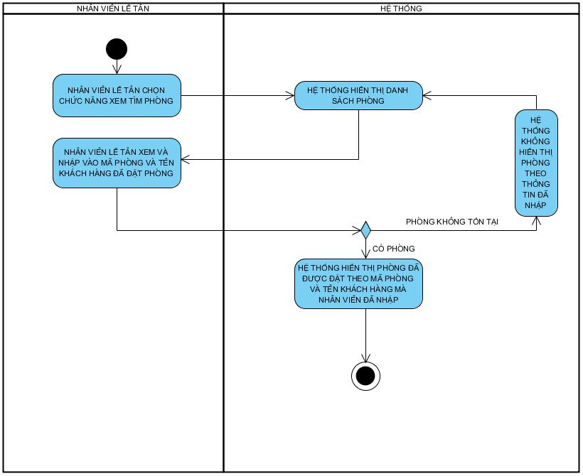

* 1. Sequence

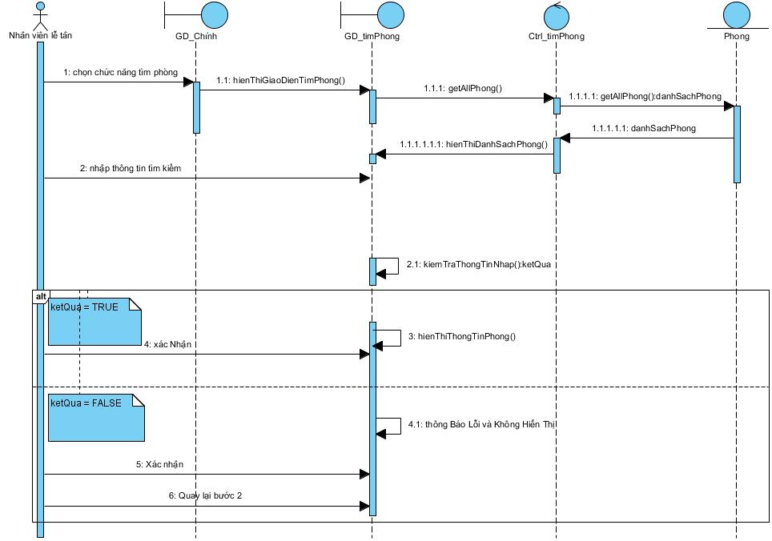

1. **Thêm Order**
2. **UseCase**

|  |  |
| --- | --- |
| **Tên use case**: Thêm Order | |
| **Mô tả sơ lược**: chức năng “Thêm order” giúp cho nhân viên lễ tân có thể tiếp nhận yêu cầu và lập danh sách các dịch vụ của khách hàng yêu cầu | |
| **Actor chính**: Nhân viên lễ tân | |
| **Actor phụ:** Không | |
| **Tiền điều kiện**: Đăng nhập thành công và phải có khách hàng order các dịch vụ | |
| **Hậu điều kiện**: Thành công thì hệ thống sẽ ghi nhận và lưu thông tin order dịch vụ của khách hàng | |
| **Luồng sự kiện chính:** | |
| Nhân viên lễ tân | Hệ thông |
| 1. Nhân viên lễ tân chọn thẻ order | 1. Hệ thống hiển thị các chức năng của thẻ order |
| 1. Nhân viên lễ tân chọn chức năng thêm order |  |
| 1. Nhân viên lễ tân nhập vào thông tin của dịch vụ : mã, tên sản phẩm, giá cả theo yêu cầu của khách hàng | 1. Hệ thống ghi nhận và lập danh sách các dịch vụ mà nhân viên đã nhập |
|  | 1. Hệ thống hiển thị danh sách các order mà nhân viên lễ tân đã nhập |
| 1. Nhân viên chọn xác nhận và kết thúc |  |

1. Activity

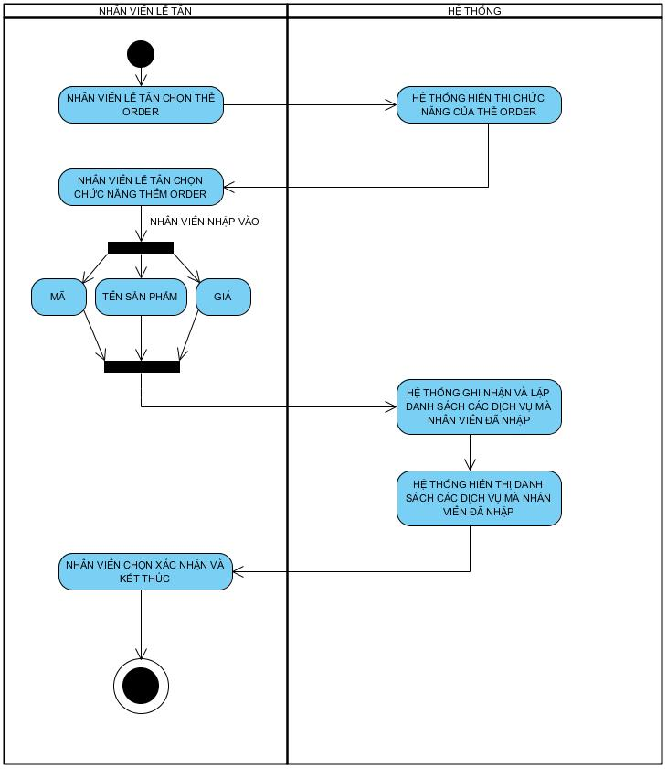

1. Sequence

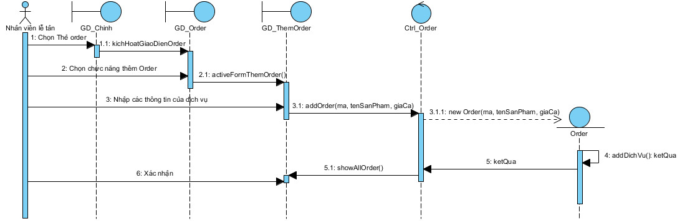

1. **Hủy Order**
   1. **UseCase**

|  |  |
| --- | --- |
| **Tên use case**: Hủy Order | |
| **Mô tả sơ lược**: chức năng “Hủy order” giúp cho nhân viên lễ tân có thể hủy các dịch vụ mà khác hàng đã đặt trước đó | |
| **Actor chính**: Nhân viên lễ tân | |
| **Actor phụ:** Không | |
| **Tiền điều kiện**: Đăng nhập thành công và phải có khách hàng order các dịch vụ | |
| **Hậu điều kiện**: Hủy order thành công thì sẽ xóa bỏ thông tin của order khỏi hệ thống | |
| **Luồn sự kiện chính:** | |
| Nhân viên lễ tân | Hệ thông |
| 1. Nhân viên lễ tân chọn thẻ order | 1. Hệ thống hiển thị các chức năng của thẻ order |
| 1. Nhân viên lễ tân chọn chức năng hủy order | 1. Hệ thống hiển thị các order sẵn có |
| 1. Nhân viên chọn order theo mã order mà khách hàng đã cung cấp. | 1. Hệ thống hiển thị thông tin order theo mã mà khách hàng đã cung cấp. |
| 1. Nhân viên chọn vào nút hủy order |  |
| 1. Nhân viên chọn xác nhận và kết thúc |  |
| **Luồng sự kiện thay thế** | |
|  | 7.1: Nếu không có order như mã cung cấp |
| 7.2. Nhân viên chọn nút xác nhận | 7.3: Hệ thống trở lại bước 5 |

* 1. Activity

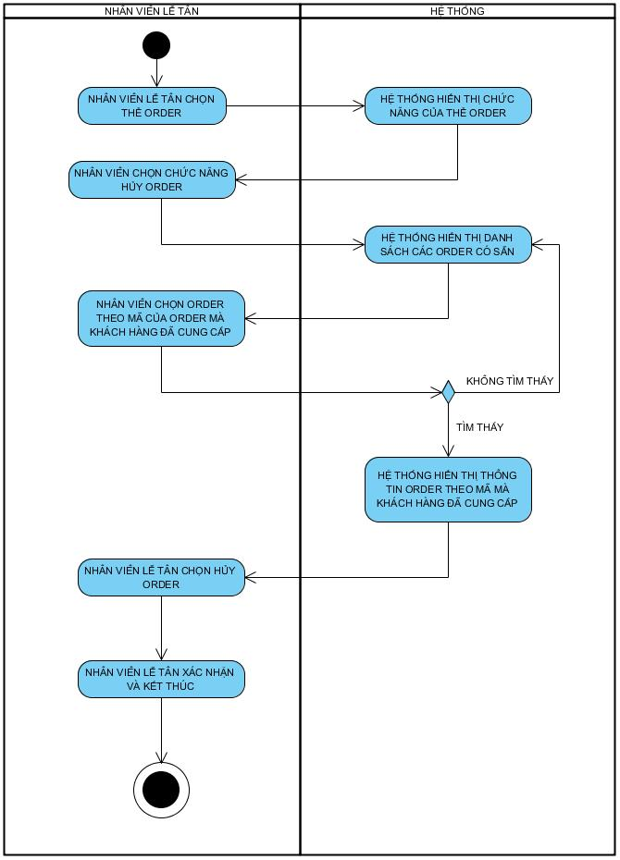

* 1. Sequence

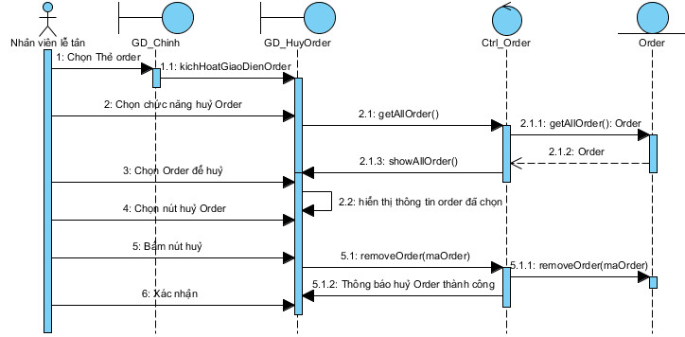

1. **Tra cứu order**
2. **UseCase**

|  |  |
| --- | --- |
| **Tên use case**: Tra cứu order | |
| **Mô tả sơ lược**: chức năng “Tra cứu order” giúp cho nhân viên lễ tân có thể xem thông tin các dịch vụ mà khách hàng đã order | |
| **Actor chính**: Nhân viên lễ tân | |
| **Actor phụ:** Không | |
| **Tiền điều kiện**: Đăng nhập thành công và phải có khách hàng order các dịch vụ | |
| **Hậu điều kiện**: Không | |
| **Luồng sự kiện chính:** | |
| Nhân viên lễ tân | Hệ thông |
| 1. Nhân viên lễ tân chọn thẻ order | 1. Hệ thống hiển thị các chức năng của thẻ order |
| 1. Nhân viên lễ tân chọn chức năng tra cứu thông tin order | 1. Hệ thống hiển thị các order sẵn có |
| 1. Nhân viên nhập vào theo mã order mà khách hàng đã cung cấp. | 1. Hệ thống hiển thị thông tin order theo mã mà khách hàng đã cung cấp. |
| 1. Nhân viên xác nhận |  |
| **Luồng sự kiện thay thế:** | |
|  | 6.1. Nếu không hiển thị thông tin order theo mã khách hàng cung cấp |
| **6.2. Nhân viên xác nhận** | 6.3. Quay trở lại bước 4 |

1. Activity

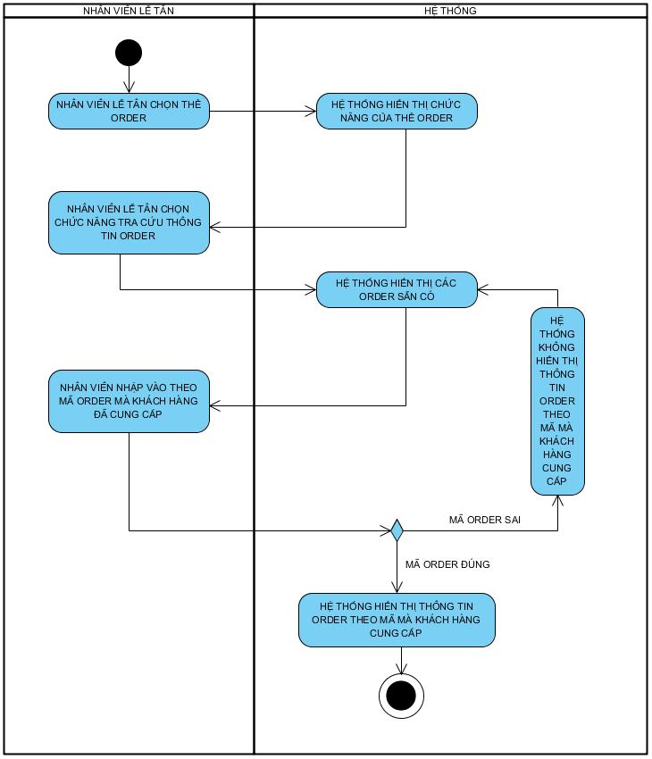

1. Sequence

